
РОСТОВСКАЯ ОБЛАСТЬ
РЕМОНТНЕНСКИЙ РАЙОН
МУНИЦИПАЛЬНОЕ ОБРАЗОВАНИЕ
«КАЛИНИНСКОЕ СЕЛЬСКОЕ ПОСЕЛЕНИЕ»

СОБРАНИЕ ДЕПУТАТОВ КАЛИНИНСКОГО СЕЛЬСКОГО ПОСЕЛЕНИЯ

РЕШЕНИЕ № 51
12.12.2017 с. Большое Ремонтное

Об установлении границ территориального общественного самоуправления в муниципальном образовании «Калининское сельское поселение»

В соответствии с Федеральным законом от 06.10.2003 № 131-ФЗ «Об общих принципах организации местного самоуправления в Российской Федерации», Уставом муниципального образования «Калининское сельское поселение», Положением о территориальном общественном самоуправлении в муниципальном образовании «Калининское сельское поселение», утвержденным решением Собрания депутатов Калининского сельского поселения от 29.11.2017 г. № 47, на основании предложения инициативной группы граждан, Собрание депутатов Калининского сельского поселения,

РЕШИЛО:

1.Установить границы территории, на которой предполагается осуществление территориального общественного самоуправления в муниципальном образовании «Калининское сельское поселение», согласно приложения к настоящему решению.
2. Границы территорий, на которой осуществляется территориальное общественное самоуправление, не являются границами земельного участка.
3. Контроль за исполнением настоящего решения возложить на постоянную комиссию по мандатам, регламенту и вопросам местного самоуправления.
4. Настоящее решение вступает в силу со дня его официального обнародования.

Председатель Собрания депутатов –
глава Калининского сельского поселения Г.В. Ворожбитов

Приложение № 1
к решению Собрания депутатов
Калининского сельского поселения
от 12 декабря 2017 года № 51

Границы территории, на которой предполагается осуществление территориального общественного самоуправления в муниципальном образовании «Калининское сельское поселение»

- Картографическое изображение (обозначение) границ:
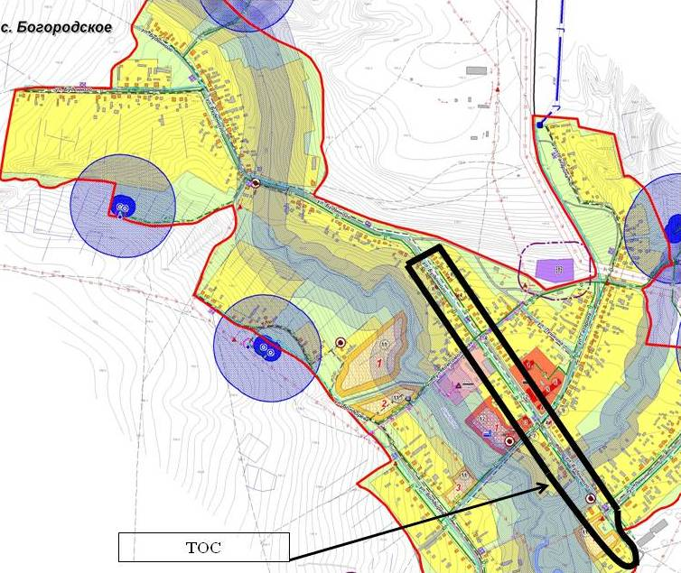

- Словесное описание границ:

Территориальное общественное самоуправление осуществляется в границах населенного пункта с. Богородское, границы которого утверждены Генеральным планом Калининского сельского поселения.
Границы ТОС: улица Буденного от домовладения № 2а до домовладения № 50 протяженностью 936 метров.

